

MPI.ABC.000-AA

**DESARROLLO DE INTERFAZ PARA RECUPERAR CONTRASEÑAS OLVIDADAS**

No. Revisión: Original

Fecha de Revisión: Seleccionar Fecha

Fecha de Efectividad: Seleccionar Fecha

# Firmas de Autorización

|  |  |  |
| --- | --- | --- |
| Elaborado por: Raúl Salazar Bahena – DEV. JR. | | |
| Autorizado por: | | |
| Puesto | Nombre | Firma |
| Puesto de persona que autoriza | Nombre de persona que autoriza |  |
|  |  |  |
|  |  |  |

# Control de Revisiones

|  |  |  |
| --- | --- | --- |
| Actualizado por | Autorizado por | Fecha y puntos actualizados |
| Raúl Salazar Bahena |  | 2024-02-16 |
|  |  |  |
|  |  |  |
|  |  |  |

# Tabla de Contenido

Firmas de Autorización 2

Control de Revisiones 2

Tabla de Contenido 3

1 Objetivo del Procedimiento 4

2 Alcance 4

3 Áreas Involucradas 4

4 Definiciones 4

5 Referencias 4

6 Responsables y Autorizaciones 4

7 Diagrama de flujo del Procedimiento 5

7.1 Simbología del Diagrama de flujo 5

8 Descripción del Procedimiento 6

9 Mecanismos de Control 6

9.1 Comprobación de la Información contenida en los Reportes 6

9.2 Aplicaciones Informáticas que soportan el Procedimiento 6

10 Distribución de Reportes 6

11 Anexos 6

# Objetivo del Procedimiento

El objetivo general el programa es abordar una necesidad crítica en la gestión de cuentas de usuario dentro de un sistema informático: la recuperación de contraseñas olvidadas. En un entorno digital donde la seguridad y la accesibilidad son prioritarias, es fundamental contar con un mecanismo robusto que permita a los usuarios recuperar el acceso a sus cuentas de manera rápida y segura en caso de olvidar sus contraseñas.

# Alcance

El programa consiste en crear una forma fácil y segura para que los usuarios recuperen sus contraseñas olvidadas. Esto implica diseñar una interfaz simple de usar y desarrollar funciones que permitan a los usuarios restablecer sus contraseñas usando su número de teléfono o correo electrónico. Además, se asegurará de proteger la información del usuario durante este proceso y se integrará la interfaz con el sistema actual de gestión de cuentas.

# Áreas Involucradas

El equipo de desarrollo de software se encarga de diseñar una interfaz intuitiva, implementar funcionalidades de recuperación de contraseñas y realizar pruebas exhaustivas para garantizar un proceso fluido y seguro para los usuarios.

# Definiciones

**Definiciones**:

* **Contraseña:** Secuencia de caracteres utilizada para autenticar la identidad de un usuario y acceder a una cuenta protegida. Las contraseñas suelen ser secretas y se utilizan como una capa de seguridad para proteger la información personal y los datos sensibles almacenados en una cuenta de usuario.
* **Interfaz de Recuperación de Contraseñas**: Una interfaz de usuario diseñada para permitir a los usuarios restablecer sus contraseñas olvidadas mediante diferentes métodos, como el correo electrónico, el número de teléfono o preguntas de seguridad.
* **Seguridad de Datos:** Conjunto de medidas y protocolos diseñados para proteger la información sensible durante su almacenamiento, procesamiento y transmisión, incluyendo durante el proceso de recuperación de contraseñas.
* **Verificación de Identidad**: Proceso mediante el cual se confirma la identidad de un usuario antes de permitirle restablecer su contraseña, generalmente a través de códigos de verificación enviados por correo electrónico o mensajes de texto.

# Referencias

Programación.Net. (2024). ***"Sistema de recuperación de contraseñas con PHP y MySQL"*.** Obtenido de Programación.Net: Recuperado de: https://programacion.net/articulo/sistema_de_recuperacion_de_contrasenas_con_php_y_mysql_1707#:~:text=La%20caracter%C3%ADstica%20de%20recuperar%20contrase%C3%B1as,password%20para%20con%20el%20sistema.

# Responsables y Autorizaciones

Indicar la participación, responsabilidad y niveles de autorización de cada una de las áreas involucradas en el Procedimiento.

# Diagrama de flujo del Procedimiento

Creación de diagrama de flujo con cada uno de los pasos que conforman al proceso.

(figura ilustrativa)

## Simbología del Diagrama de flujo

|  |  |
| --- | --- |
|  |  |

# Descripción del Procedimiento

**Clase: recuperarContraseña.php**

Para desarrollar estas interfaces es necesario crear una nueva clase con el nombre recuperarContraseña.php dentro de la carpeta del proyecto

Posteriorme, se establece la estructura básica de una página web para la recuperación de contraseñas. En primer lugar, se define la versión del documento HTML5 con <!DOCTYPE html>.

Luego, se inicia el documento HTML con <html lang="en">, especificando el idioma como inglés. En la sección <head>, se incluyen metadatos importantes como la codificación de caracteres UTF-8 y la configuración del viewport para dispositivos móviles. Además, se define el título de la página como "Recuperar Contraseña" y se enlaza un ícono de la pestaña del navegador y una hoja de estilos CSS externa. Esto ayuda a asegurar una presentación adecuada y compatible con diferentes dispositivos.

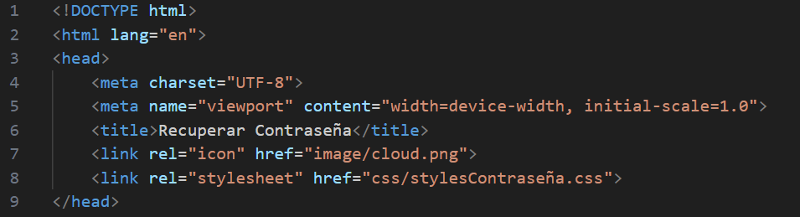

Después de iniciar el contenido visible con la etiqueta <body>, se crea un contenedor principal con la clase "container", que ayuda a organizar el contenido de manera estructurada. Dentro de este contenedor, se añade otro elemento con la clase "col-lg-6 login-form", posiblemente diseñado para alojar el formulario de recuperación de contraseñas.

Este elemento contiene varios elementos HTML, como una imagen de logotipo, un encabezado, un párrafo de instrucciones y botones que permiten a los usuarios seleccionar el método de recuperación deseado, ya sea por número de teléfono o correo electrónico. El objetivo de esta estructura es ofrecer una interfaz clara y accesible para que los usuarios recuperen sus contraseñas de manera sencilla.

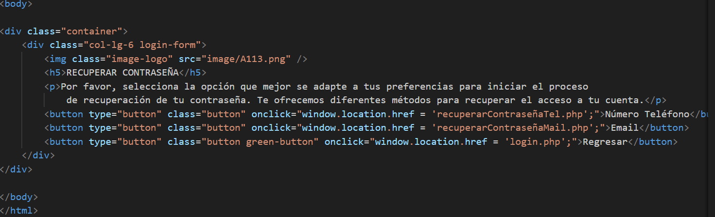

**Clase: recuperarContraseñaTel.php**

La interfaz proporciona un formulario diseñado para que los usuarios recuperen sus contraseñas utilizando su número de teléfono. Se presenta una estructura clara y ordenada que guía a los usuarios a través del proceso de recuperación de contraseña.

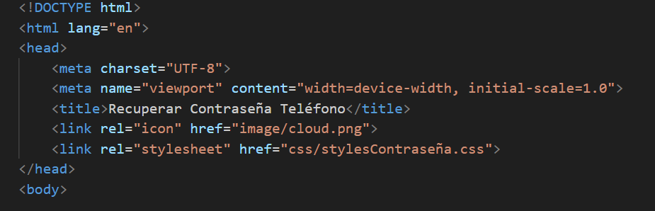De igual manera se establece la estructura básica de una página web para la recuperación de contraseña. La única diferencia a la anterior clase es el titulo y los cambios vienen a partir del body.

Dentro del cuerpo del documento HTML (<body>), se encuentra un contenedor principal definido con la clase CSS "container". Este contenedor se utiliza para organizar y estructurar el contenido de la página de manera adecuada.

Dentro del contenedor principal, se encuentra un elemento con la clase "col-lg-6 login-form", posiblemente diseñado para alojar el formulario de recuperación de contraseña por teléfono. Esta estructura se organiza utilizando clases como "col-lg-6", que suelen ser parte de sistemas de grillas como Bootstrap, asegurando así que el formulario se visualice correctamente en distintos dispositivos.

Además, se incluye una imagen con la clase "image-logo" y la ruta "image/A113.png", la cual podría representar el logotipo de la empresa o servicio relacionado con la recuperación de contraseña.

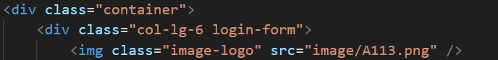

Se incluye un encabezado (<h5>) que describe brevemente el propósito del formulario, indicando que se trata de la recuperación de contraseña por medio del número de teléfono.

A continuación del encabezado, se presenta un párrafo (<p>) con instrucciones detalladas para los usuarios. Se les indica que deben ingresar su número de teléfono y se les asegura que recibirán un código de verificación para restablecer su contraseña.

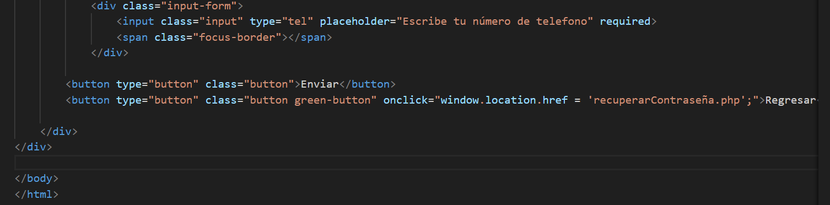Después de las instrucciones, se incluye un campo de entrada donde los usuarios pueden escribir su número de teléfono. Este campo se configura con el tipo de entrada "tel" y se marca como obligatorio mediante el atributo "required". A continuación del campo de entrada del número de teléfono, se presentan dos botones. El primero, posiblemente utilizado para enviar el número de teléfono ingresado y comenzar el proceso de recuperación de contraseña. El segundo botón, con la clase "green-button", redirige a los usuarios de regreso a la página principal de recuperación de contraseña en caso de que deseen volver atrás.

**Clase: recuperarContraseñaMail.php**

El objetivo de esta interfaz es permitir a los usuarios recuperar su contraseña utilizando su correo electrónico. Para ello, se proporciona un formulario donde los usuarios pueden ingresar su dirección de correo electrónico. Una vez ingresado, se les enviará un código de verificación para restablecer su contraseña. La interfaz está diseñada de manera clara y sencilla, con instrucciones precisas y botones intuitivos para facilitar el proceso de recuperación de contraseña.

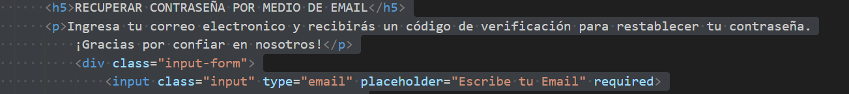Esta tercera clase es lo mismo que su antecesora, con la única diferencia en los mensajes que se visualizaran en la pantalla, desde el titulo que se establece en el head, y el mensaje impreso en el H5 y el párrafo.

**Clase: stylesContraseña:ccs**

Ahora se creó una hoja de estilos en cascada, para darle un diseño a los componentes creados anteriormente:

Establece la fuente, el fondo y el diseño del cuerpo de la página.

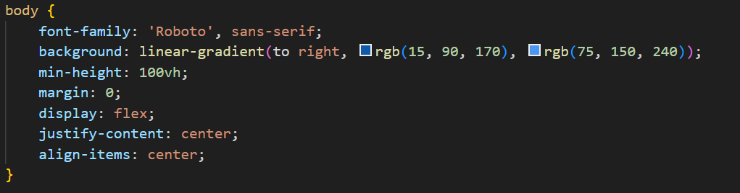

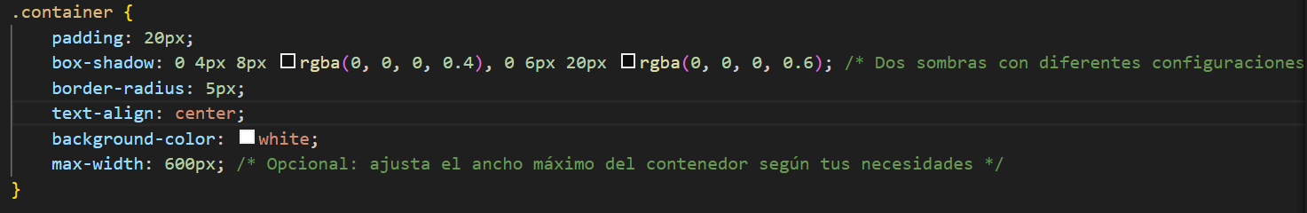Define los estilos del contenedor principal que alberga el formulario.

Especifica el tamaño y el margen inferior de la imagen del logotipo.

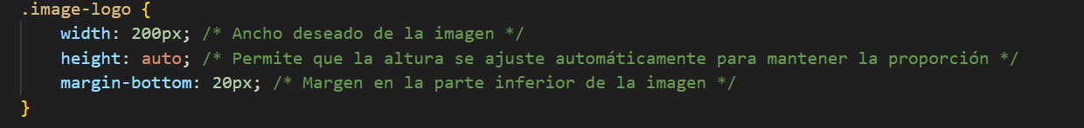

Define los estilos del formulario de inicio de sesión.

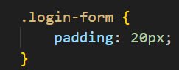

Establece los márgenes inferiores para los títulos y párrafos dentro del formulario.

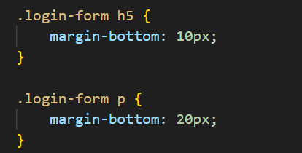

Define estilos para el campo de entrada de texto, incluyendo tamaño, borde, color y relleno.

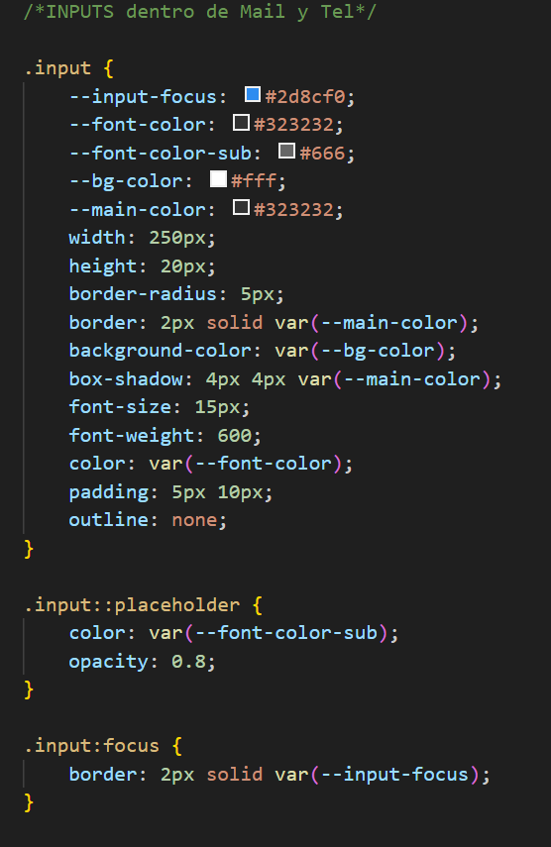

Define los estilos básicos para los botones.

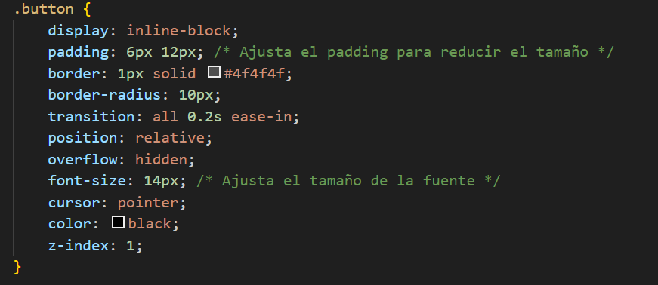

Define estilos específicos para el botón verde, como el color de fondo, el color del borde y el color del texto.

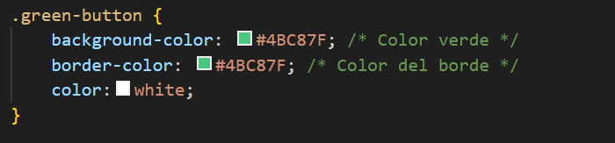

# Mecanismos de Control

|  |  |  |  |  |  |  |
| --- | --- | --- | --- | --- | --- | --- |
| **Registro/Reporte**  **Generado** | **Fuente de Información** | **Instrucciones para la generación del registro/reporte** | **Periodicidad con la que se genera el registro/reporte** | **Quién resguarda registro/reporte** | **Medio de resguardo** | **Tiempo de resguardo** |
|  |  |  |  |  |  |  |
|  |  |  |  |  |  |  |

## Comprobación de la Información contenida en los Reportes

En caso de aplicar, definir el método con el cual se validará la información obtenida en los reportes generados.

## Aplicaciones Informáticas que soportan el Procedimiento

En caso de aplicar, definir los softwares de los cuales se obtenga la información de los reportes generados.

# Distribución de Reportes

|  |  |  |  |
| --- | --- | --- | --- |
| Nombre del reporte | Nombre de quien realiza el reporte | Medio de Distribución | Nombre de quien recibe el reporte |
|  |  |  |  |
|  |  |  |  |
|  |  |  |  |

# Anexos

En caso de aplicar, agregar información adicional que soporte lo establecido en el Procedimiento.